第 六 週 10 月 03 日 至 10 月 07日 設計者： 林宜諺

＊單元主題：可愛的動物～家有寵物
＊單元目標：＊認識家中常見的寵物種類
＊了解寵物的生活習性
星期 | 活 動 內 容 |  | 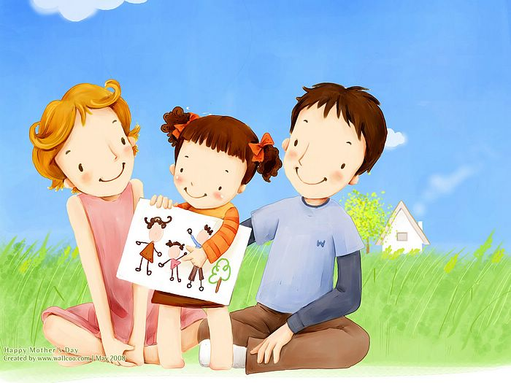
10/3星期一 | - 律動 【MoMo歡樂谷】  - 單元活動【學學狗兒耍把戲】  - 肢體創作【辨識各種動物】  - 兒歌 【小花狗】  - 演練大會操 【五蔬果操】 | - 語文天地【小花狗】P15  活動看板  - 語文認字【車把、皮帶】  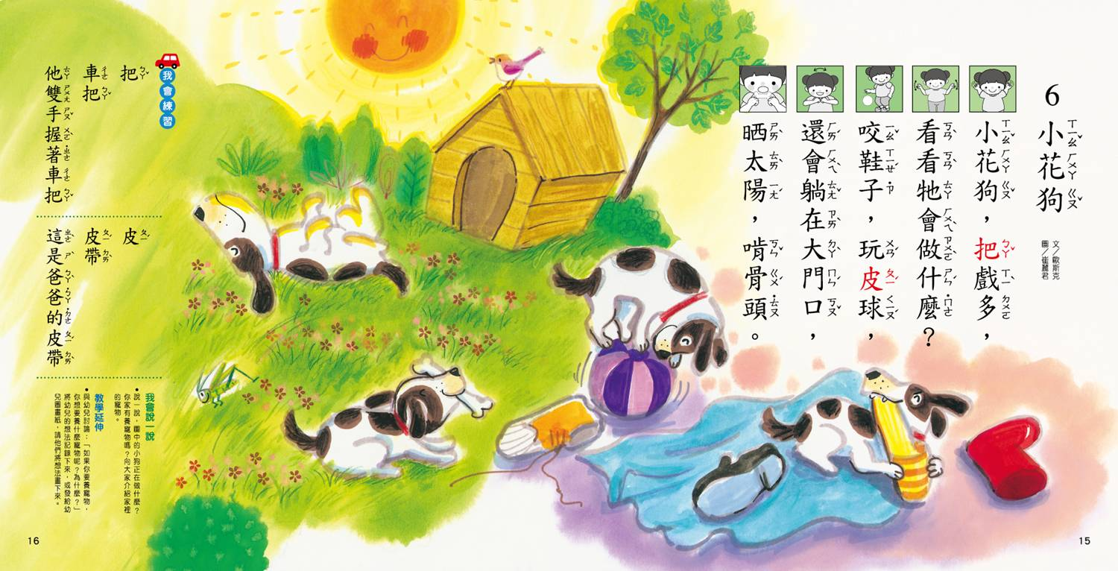  - 快樂回家  - 小朋友若有任何不適，特別是小朋友發燒時，請務必先行就醫在家休養，要求小朋友用肥皂勤洗手【濕、搓、沖、捧，擦】，必要時請戴口罩。  - 敬師活動：一年一度的教師節真是感動，寶貝們陪伴老師一起渡過，寶貝們真的很貼心，奉茶、贈送禮物及說感謝的話，讓我們有滿滿的感動在胸懷。  - 熱烈邀請：保長小學【100學年運動會】100.10.15(六)
10/4星期二 | - 律動 【五蔬果操】  - 單元活動 【寵物大集合】  - 小小說書人【28清雲】  - 動動腦 【寵物配對】  - 戶外肢體伸展活動 | - 大家說母語【插菊兒花】  如:菊兒花、大大蕊  - 快樂回家
10/5星期三 | - 律動 【五蔬果操】  - 單元活動【我的寵物朋友】  - 小小說書人 【27喬瑄】  - 演練大會操 【五蔬果操】 | - 小小益智坊（數學）  大班 【幾何圖形】  中班 【比較高、矮】  - 快樂回家
10/6星期四 | - 線條遊戲 【運筆練習】  - 單元活動 【寵物店】  - 創意繪畫 【寵物大集合】  - 演練大會操 【五蔬果操】 | - 好玩的符號（注音符號）  大、中班 【ㄈ、ㄟ】  - 快樂回家
10/7星期五 | - 彩色天地  - 單元活動 【寵物學本領】  - 玩具分享日  - 兒歌 【小花狗】  - 基礎數學【比較面積大小】 | - 小小金頭腦（數學）  大班 【算算多少錢】  中班 【數一數】  - 快樂回家

